Городские педагогические чтения «Профессиональное самоопределение подрастающего поколения: новые подходы, содержание и технологии»

06 февраля 2020 года на базе МАОУ «Средняя общеобразовательная школа № 14» прошли городские педагогические чтения «Профессиональное самоопределение подрастающего поколения: новые подходы, содержание и технологии».
Педагогические чтения открылись приветственным словом Орловой Елены Сергеевны, главного специалиста отдела общего и дополнительного образования управления образования мэрии г. Череповца. В пленарном заседании выступили Комлева Ольга Вениаминовна, директор Регионального модельного центра профессионального самоопределения обучающихся Вологодской области АОУ ВО ДПО «ВИРО» с докладом «Реализация регионального стратегического проекта «Профориентация как основа управления процессами миграции обучающихся Вологодской области»,
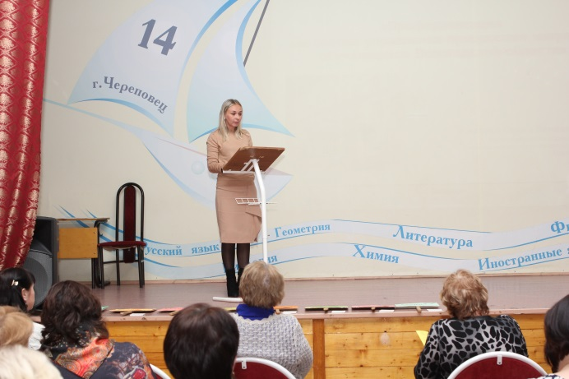
и Кудряшова Татьяна Вячеславовна, муниципальный координатор по профориентации в г. Череповце, методист городской методической службы с докладом «Реализация стратегических направлений профориентационной деятельности в образовательных учреждениях города Череповца».
Далее участники разделились на 8 секций:
- для педагогических работников общеобразовательных учреждений и учреждений дополнительного образования.
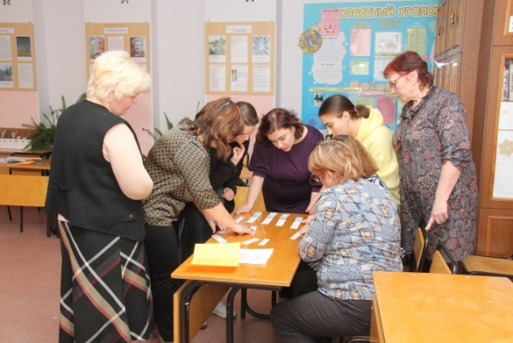
- для педагогических работников дошкольных образовательных учреждений.
